Таблица 1.1
Исходные данные вариантов для балки
1. Варианты схем балок  (первая цифра варианта) | 2. Варианты линейных размеров  (вторая цифра варианта) |  |  |  |  | 3. Варианты нагрузок  (третья цифра варианта)
№  вар. | № вар. | a₁,  м | a₂,  м | a₃,  м | a₄,  м | № вар. | q,  кН/м | F,  кН | M,  кН · м
0 | 0 | 1,5 | 2,0 | 0,6 | 2,0 | 0 | 15 | 20 | 30
1 | 1 | 2,0 | 1,8 | 0,7 | 2,2 | 1 | 10 | 30 | 40
2 | 2 | 1,2 | 1,6 | 1,0 | 2,4 | 2 | 10 | 40 | 35
3 | 3 | 1,8 | 1,4 | 0,8 | 2,5 | 3 | 20 | 50 | 25
4 | 4 | 1,4 | 1,2 | 0,5 | 2,3 | 4 | 15 | 25 | 30
5 | 5 | 1,7 | 1,9 | 0,7 | 2,1 | 5 | 20 | 20 | 35
6 | 6 | 1,6 | 1,7 | 0,9 | 2,0 | 6 | 10 | 35 | 40
7 | 7 | 1,9 | 1,5 | 0,6 | 1,8 | 7 | 15 | 45 | 50
8 | 8 | 1,3 | 1,3 | 0,8 | 2,0 | 8 | 15 | 40 | 45
9 | 9 | 2,0 | 1,2 | 0,6 | 1,8 | 9 | 10 | 60 | 30

Таблица 1.2
Расчетные схемы двухопорных балок
Вариант 0

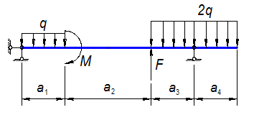
Вариант 1

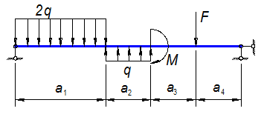
Вариант 2

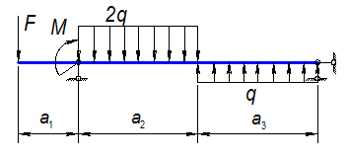
Вариант 3

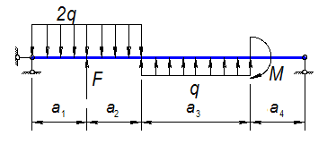
Вариант 4

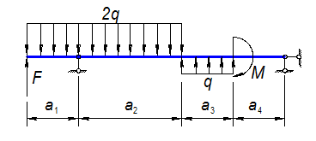
Вариант 5

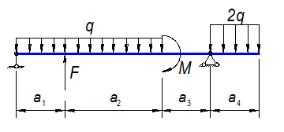
Вариант 6

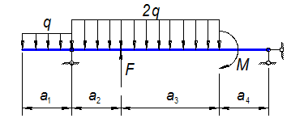
Вариант 7

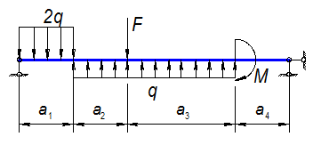
Вариант 8

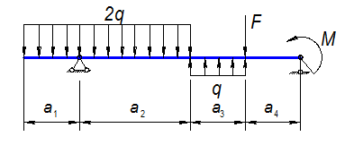
Вариант 9

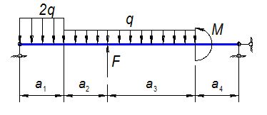

Таблица 1.3
Исходные данные вариантов сложного сечения
Первая цифра  варианта |  | Вторая цифра варианта |  |  | Третья цифра  варианта
№  вар. | № схемы  сечения | №  вар. | k₁ | k₂ | №  вар. | k₃
0 | Вариант 0 | 0 | 10 | 0 | 0 | 3,0
1 | Вариант 1 | 1 | 9 | 1 | 1 | 2,6
2 | Вариант 2 | 2 | 8 | 2 | 2 | 2,2
3 | Вариант 3 | 3 | 7 | 0 | 3 | 2,0
4 | Вариант 4 | 4 | 6 | 3 | 4 | 3,0
5 | Вариант 5 | 5 | 6 | 2 | 5 | 3,2
6 | Вариант 6 | 6 | 7 | 1 | 6 | 1,8
7 | Вариант 7 | 7 | 9 | 0 | 7 | 3,6
8 | Вариант 8 | 8 | 4 | 3 | 8 | 1,6
9 | Вариант 9 | 9 | 5 | 4 | 9 | 2,4

Таблица 1.4
Схемы сечений
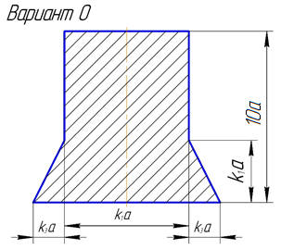 | 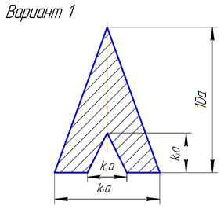
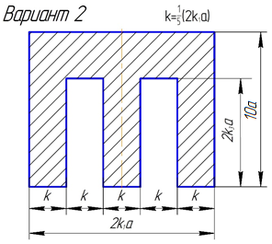 | 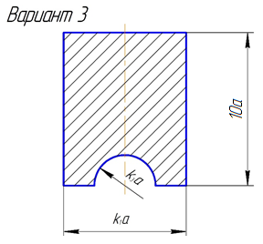
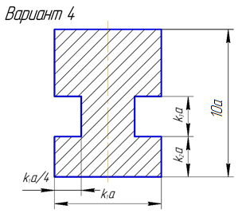 | 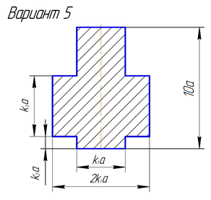
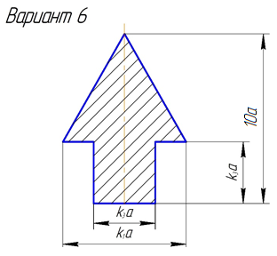 | 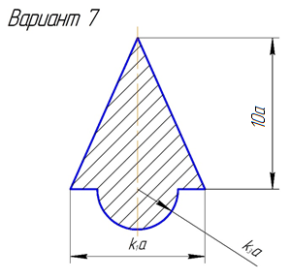
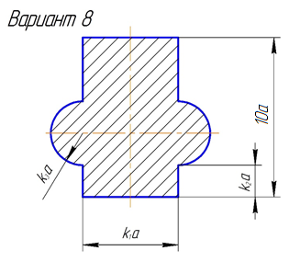 | 